INDICAÇÃO N° ______/2024

AUTORIA: RICARDO MARQUES

Senhor Presidente:

Considerando que na Travessa Herildo Brito com Rua Comandante Miranda, Bairro Santos Dumont, próximo à canal, necessita do serviço de coleta de entulho, conforme imagem anexa, indico à Mesa, na forma Regimental e após ouvido o Plenário, que seja solicitado ao Senhor Bruno da Paixão de Moraes Santos, Presidente da Empresa Municipal de Serviços Urbanos (Emsurb), realizar o serviço de coleta de entulho, na citada rua e bairro.
Solicita-se urgência no procedimento de intervenção.

Aracaju/SE, 4 de março de 2024.
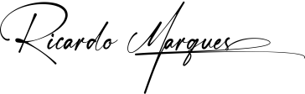
Ricardo Marques - Vereador (Cidadania)

